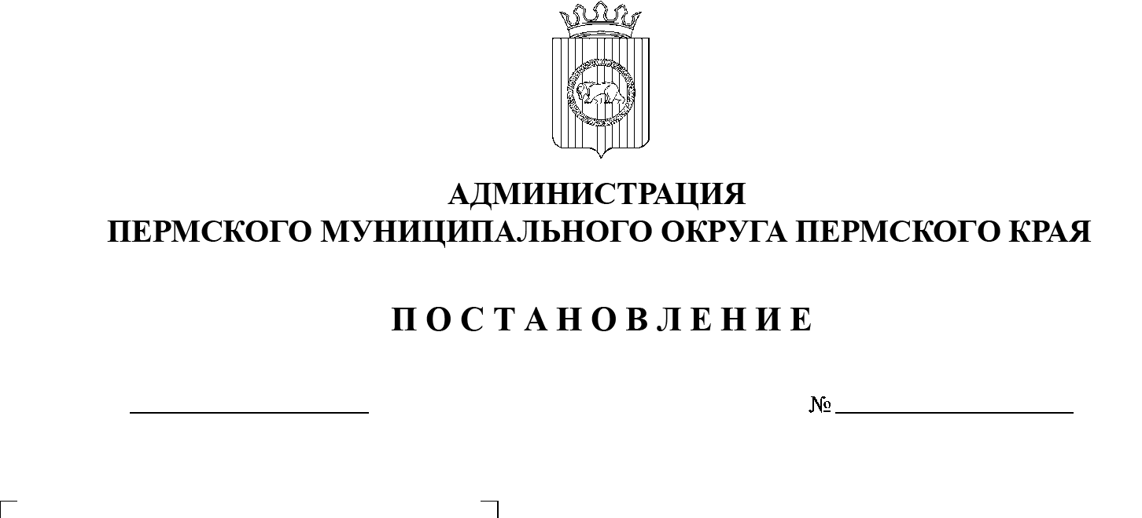

СЭД-2023-299-01-01-05.С-195

Об определении ответственного за решение задач в сфере патриотического воспитания несовершеннолетних граждан Пермского муниципального округа Пермского края

31.03.2023

На основании Закона Пермского края от 02 июня 2018 г. № 229-ПК «О патриотическом воспитании граждан Российской Федерации, проживающих на территории Пермского края»

**администрация Пермского муниципального округа Пермского края ПОСТАНОВЛЯЕТ:**

1. Определить ответственным за решение задач в сфере патриотического воспитания несовершеннолетних граждан Пермского муниципального округа Пермского края управление образования администрации Пермского муниципального округа Пермского края (далее – управление образования).
2. Управлению по делам культуры, молодёжи и спорта администрации Пермского муниципального округа Пермского края оказать содействие управлению образования в решении задач в сфере патриотического воспитания несовершеннолетних граждан Пермского муниципального округа Пермского края.
3. Настоящее постановление вступает в силу со дня его официального опубликования.
4. Опубликовать (обнародовать) настоящее постановление в бюллетене муниципального образования «Пермский муниципальный округ» и разместить на официальном сайте Пермского муниципального округа в информационно-телекоммуникационной сети Интернет ([www.permraion.ru](http://www.permraion.ru)).
5. Контроль за исполнением постановления возложить на заместителя главы администрации Пермского муниципального округа Пермского края Норицина А.А.

Временно исполняющий полномочия

главы муниципального округа И.А. Варушкин